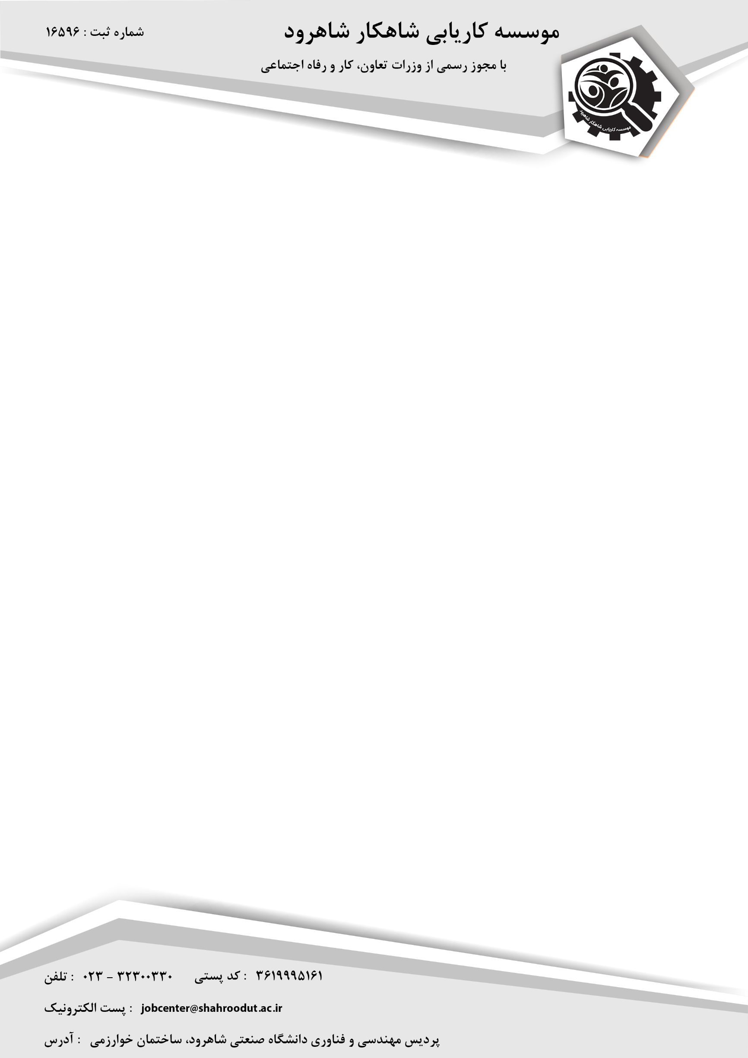

شماره : .......................

تاریخ : ........................

**مشخصات کارجو**

|  |  |
| --- | --- |
| نام و نام خا‌نوادگی |  |
| تاریخ تولد |  |
| جنسیت |  |
| شماره تلفن همراه |  |
| شماره تلفن ثابت |  |
| پست الکترونیک |  |
| آدرس محل سکونت فعلی |  |
| نوع همکاری مورد تقاضا | تمام وقت... پاره وقت... |
| وضعیت سربازی | انجام نشده... دارای کارت پایان خدمت... دارای کارت معافیت پزشکی... دارای کارت معافیت غیرپزشکی... |
| مدرک تحصیلی | زیر دیپلم... دیپلم... کاردانی... کارشناسی... کارشناسی ارشد... دکتری... |
| رشته |  |
| گرایش |  |
| تعداد واحد گذرانده شده  (در صورتی که دانشجو هستید) |  |
| سوابق کاری |  |